PL1-VLA-5A-Hranice štátu, hraničné prechody, colnice
Cv1 Štátna hranica je pomyselná čiara, ktorá oddeľuje územie štátu od iného štátu alebo od mora. Na mape obtiahnite hranicu Slovenskej republiky hrubou červenou čiarou.
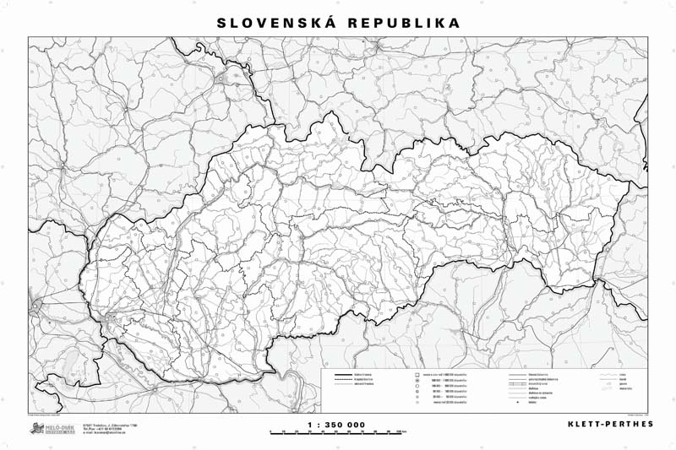
Cv2 Hraničný priechod je miesto na štátnej hranici, cez ktoré je možný pohyb alebo doprava v jednom alebo v oboch smeroch. Existujú rôzne druhy hraničných prechodov podľa spôsobu dopravy: cestné, železničné, lodné, pešie, cyklistické a letiskové. Pod obrázky dopíšte aké sú to hraničné priechody.
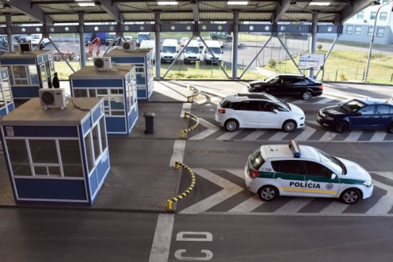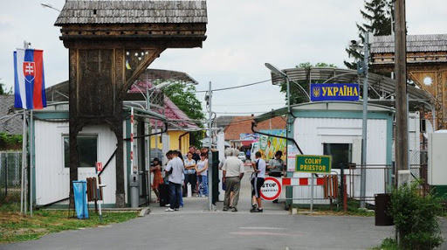
....................................................... ...............................................................

Cv3. Je na obrázku železničný hraničný priechod ? Správnu odpoveď zakrúžkujte.
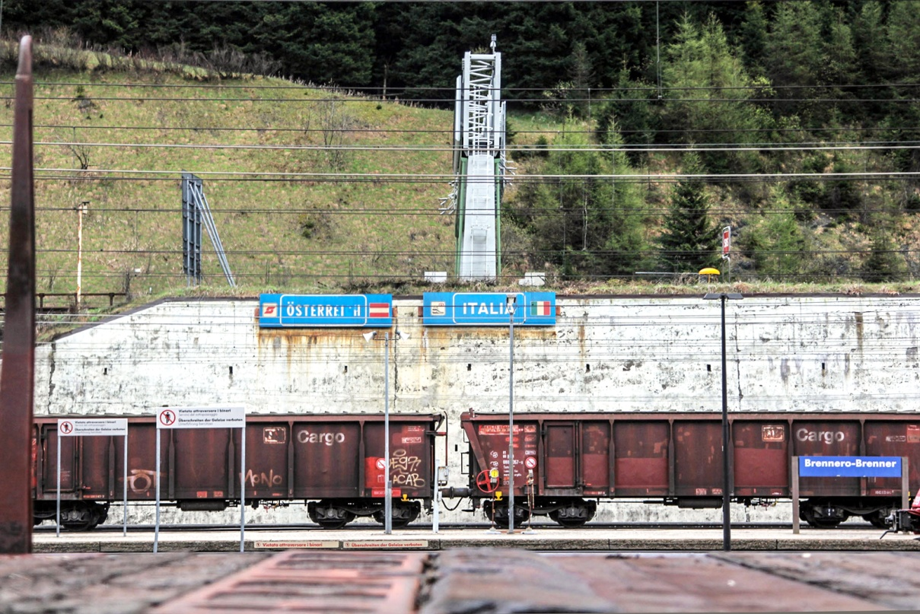

Áno Nie

Cv4. Colnica je miesto kde vykonáva svoje funkcie Colný úrad v súlade s colným zákonom . Colný zákon 199/2004 Z. z. upravuje pravidlá a postupy zaobchádzania s tovarom , pohyb tovaru medzi colným územím Európskej únie a tretími štátmi na území Slovenskej republiky.
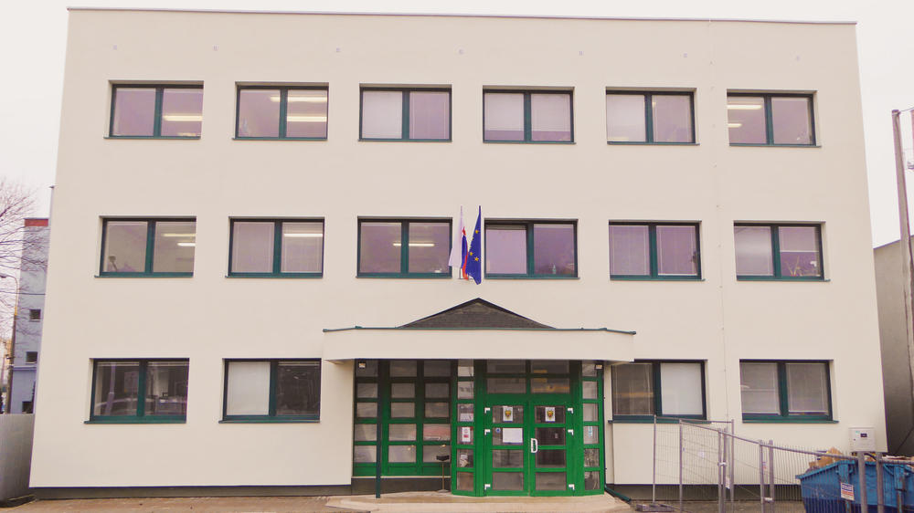
Z dostupných zdrojov zistite či sa colný úrad nachádza aj v Prešove.
Áno Nie

PL2-VLA-5A-Poloha SR, susedné štáty
Cv1. Na mape sú štáty Európy. Podľa polohy Slovenskej republiky zistite či je Slovensko vnútrozemský alebo prímorský štát.
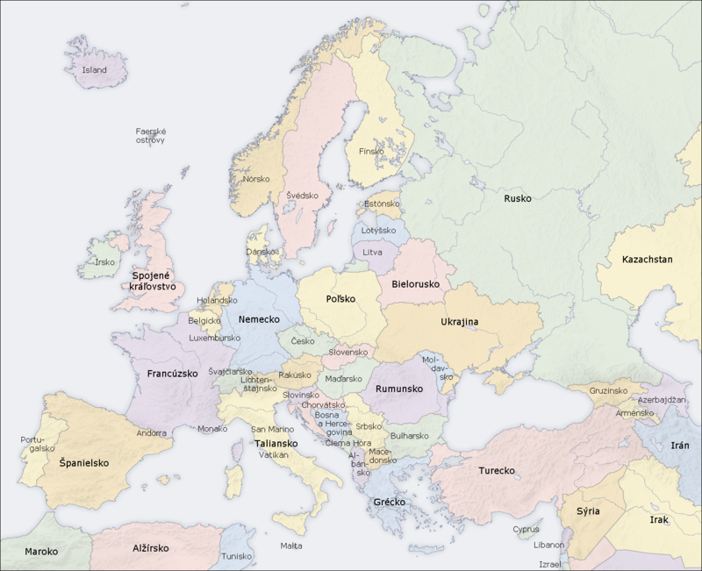

Cv2. Na mape Európy je Slovenská republika. Napíšte aké štáty susedia so Slovenskou republikou.

Cv3. Na obrázku je slepá mapa Európy. Červenou fixkou obtiahnite hranice Slovenskej republiky.
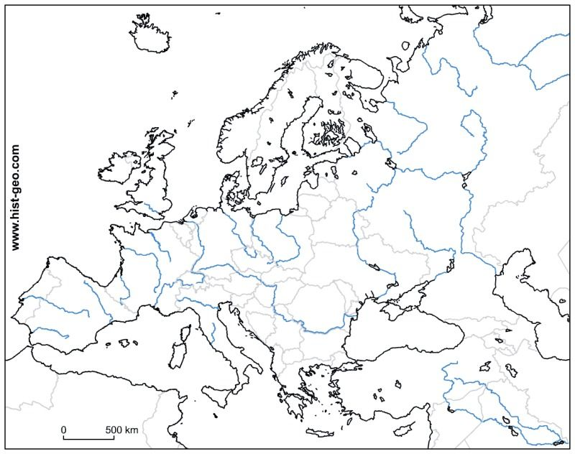

Cv4. Na mape dopíšte mená susedných štátov Slovenskej republiky.
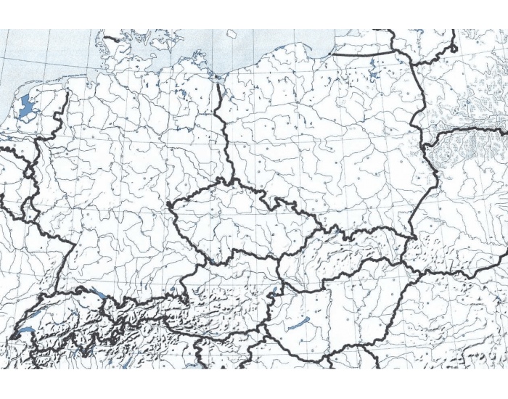
PL3-VLA-5A-Hlavné mesto Slovenska
Cv1. Na mape Slovenska zakrúžkujte polohu hlavného mesta Slovenskej republiky.
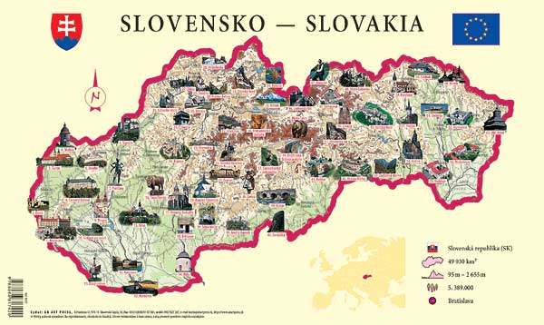
Cv2. Na mape krajov Slovenskej republiky obtiahnite modrou farbou kraj v ktorom sa nachádza hlavne mesto Slovenskej republiky.
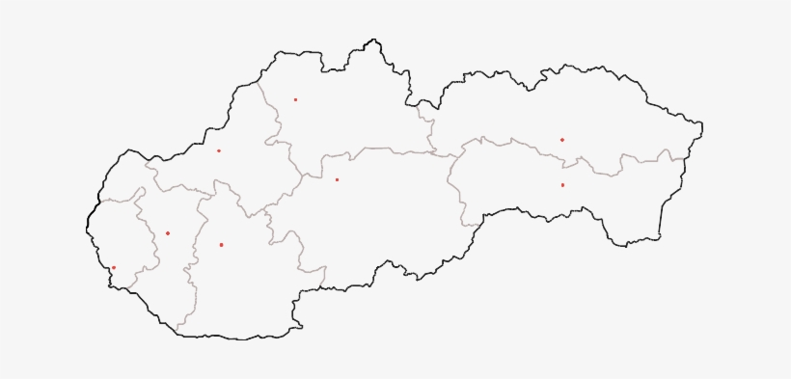

Cv3. V ktorých krajoch sa nachádzajú dve najväčšie mestá Slovenskej republiky ? Hranice týchto krajov zvýraznite modrou farbou.
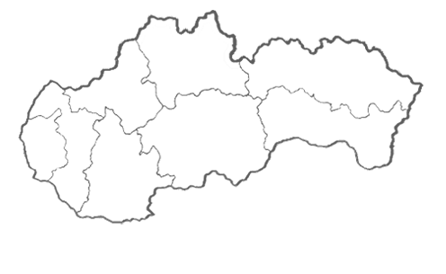
Cv4. Hlavné mesto Slovenskej republiky je Bratislava. Toto mesto má už veľa rokov svoj erb. Zakrúžkujte správny erb a dopíšte pod neho meno mesta. Na určenie správnej odpovede zvoľte dostupný zdroj informácii.
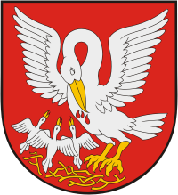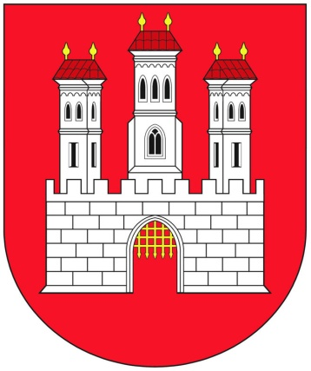

................................................. ............................................... ..........................................

PL4-MAT-6A-Opakovanie učiva z aritmetiky
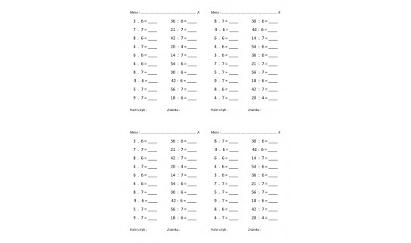

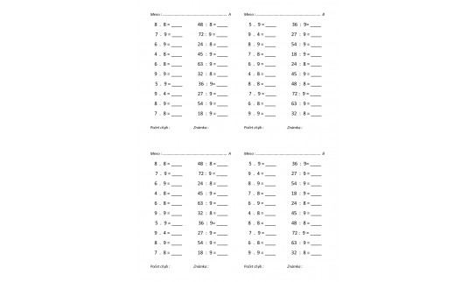
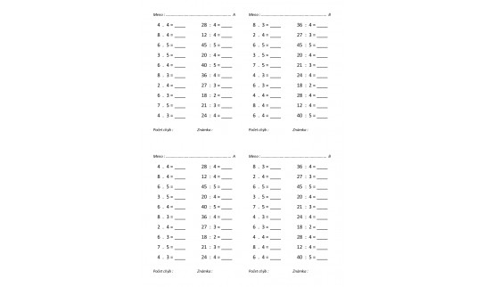

PL5-MAT-6A- Opakovanie učiva z aritmetiky
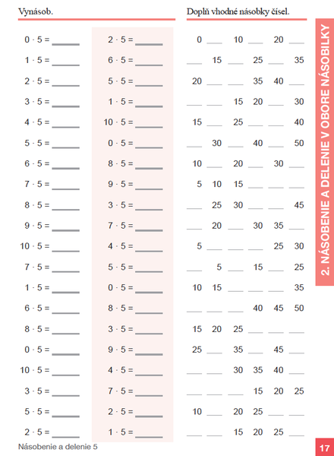

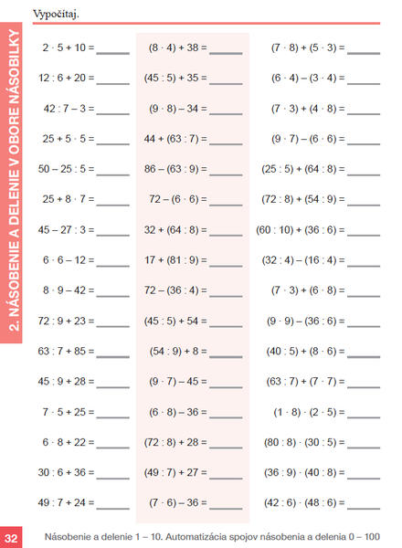

PL6-MAT-6A-Opakovanie učiva z aritmetiky
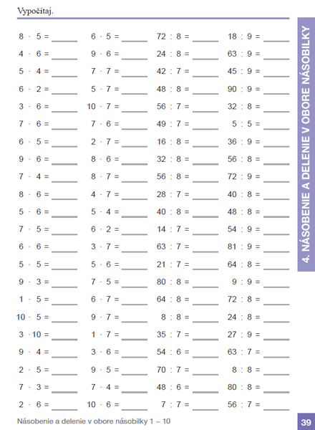

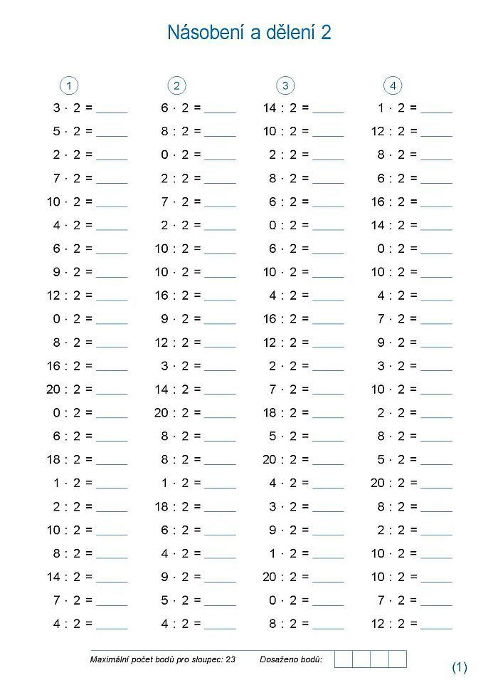

PL7-MAT-6A-Opakovanie učiva z aritmetiky
Dopíš pod seba násobky 2,3,4,5,6,7.
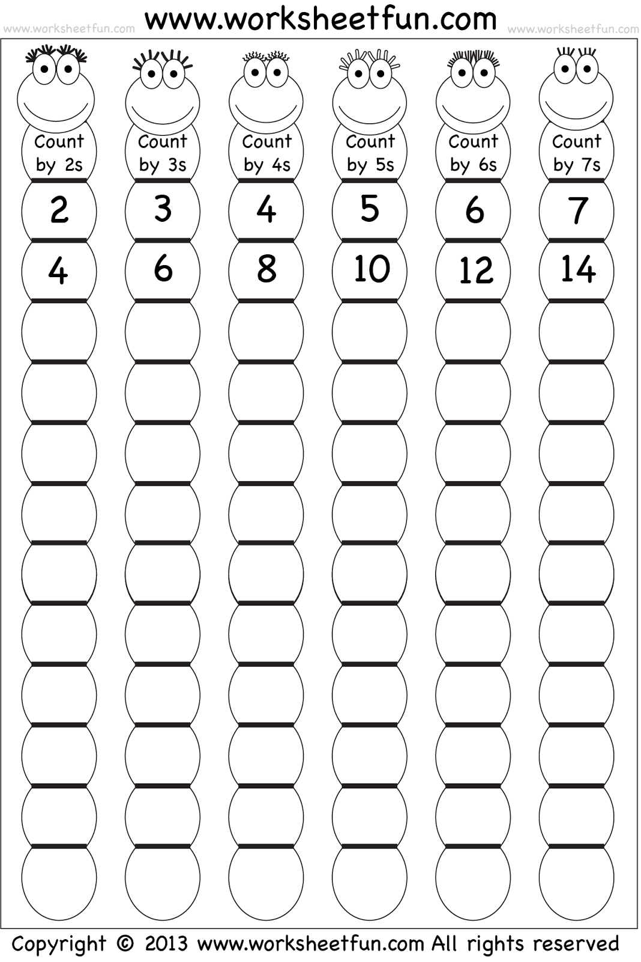

Doplň chýbajúce čísla
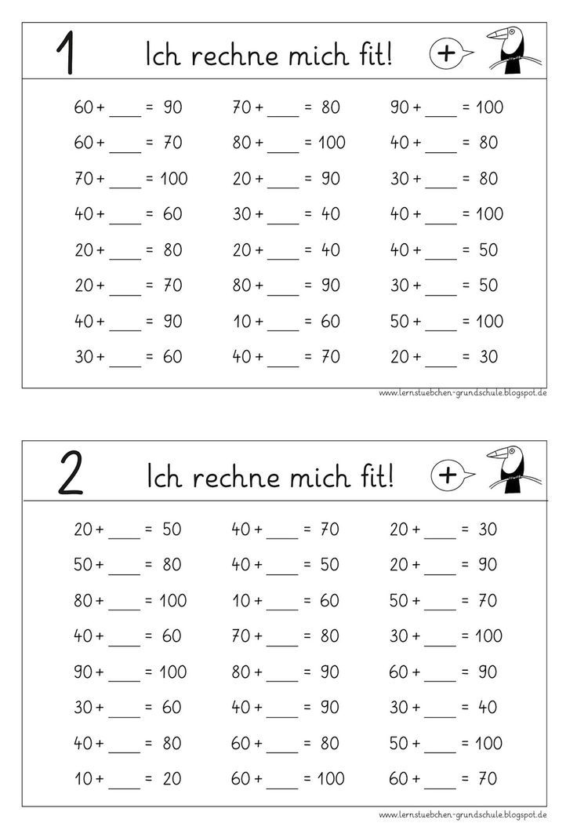

PL8-MAT-7A-Opakovanie celoročného učiva

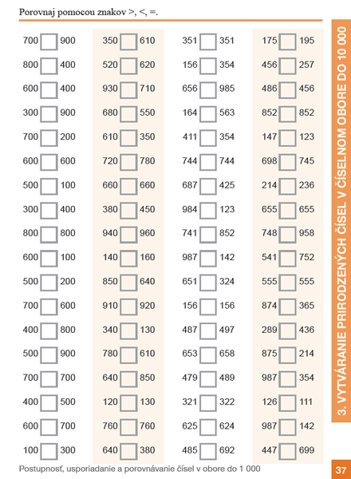

PL9-MAT-7A-Opakovanie celoročného učiva
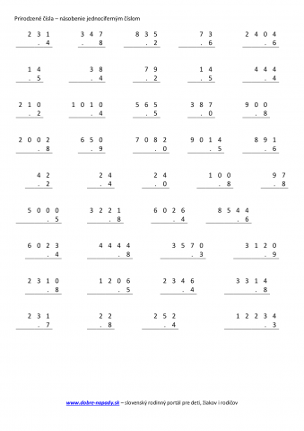

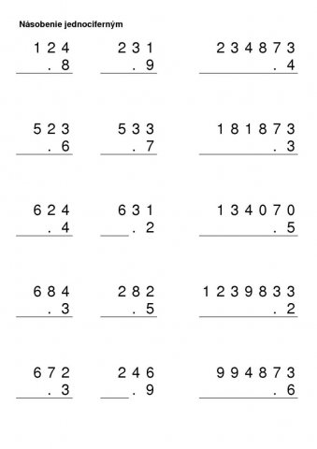

PL10-MAT-7A-Opakovanie celoročného učiva
